Miércoles
14
de septiembre

Cuarto de Primaria
Historia

La revolución de independencia

Aprendizaje esperado: ordena cronológicamente los principales acontecimientos de la guerra de Independencia aplicando los términos año, década y siglo, y localiza las regiones donde se realizaron las campañas militares.

Énfasis: ubica temporal y espacialmente el proceso de la revolución de Independencia.

¿Qué vamos a aprender?

Ubicarás temporal y espacialmente el proceso de la revolución de Independencia y comprenderás algunas causas del inicio de esta lucha.

¿Qué hacemos?

Ya se mencionó del virreinato de la Nueva España en el que aprendiste que estuvimos trecientos años bajo dominio español, ahora observarás un momento de lucha por conseguir la libertad y ser un país independiente.

Observa de manera general la Independencia para que puedas ir familiarizándote con el tema.

Aunque hay algunas cosas que ya sabes, por ejemplo, este tema tiene que ver con lo que celebramos cada año en la noche del 15 de septiembre y es que, la madrugada del 16 de septiembre, el sacerdote Miguel Hidalgo y Costilla dio el famoso grito que marcó el inicio de la lucha armada.

Es un día de fiesta para todos los mexicanos, algunos hacen fiestas, otros preparan comida típica como el pozole y algunos hasta se disfrazan, es importante conocer el motivo de esta celebración y valorar a las personas que lucharon por que fuéramos un país independiente.

Las ideas de las revoluciones norteamericana y francesa comenzaron a expandirse por el continente americano, introduciendo nuevos principios en la vida política. Estos principios liberales, rechazaban a las monarquías absolutas y establecían que la soberanía residía en el pueblo. De la misma manera, las Reformas borbónicas ya habían impuesto cambios modernizadores que alteraron la organización social, política y económica de la Nueva España, lo cual, generó mucho descontento en la población. Este descontento comenzó a manifestarse de manera más notoria entre 1804 y 1808.

Reformas Borbónicas

Con la implementación de las reformas borbónicas a mediados del siglo XVIII, muchos novohispanos estaban descontentos por las injusticias sociales y económicas, pues los privilegios eran comúnmente para los españoles peninsulares. Incluso la Iglesia y la milicia se vieron desfavorecidos con esta situación.

El pensamiento ilustrado contribuyó a que, como se mencionó al principio de la sesión, algunos criollos querían cambiar la situación en la que vivían. Observa el siguiente video para que comiences a introducirte a esta parte del tema. Termínalo en el minuto 4:50

- El inicio.
https://www.youtube.com/watch?v=22ezZ9_S_RQ

El pueblo estaba lastimado por tantas injusticias. Los tributos estaban afectando a la mayor parte de la población y todo para mantener a la Corona española, y como la Iglesia tuvo que dar tierras y dinero también estaba muy molesta.

Como observaste en el video, este descontento, aunado al nuevo sentimiento de arraigo por el territorio, que algunos historiadores han llamado nacionalismo criollo, es decir, sentirse americanos, y a los factores externos como la invasión de Francia a España, van a llevar a los novohispanos a plantear desde 1808 su autonomía y ya para 1810 su claro anhelo por conseguir su independencia de la Corona española.

Se puede decir que los primeros intentos autonomistas promovidos por el Ayuntamiento de la Ciudad de México en 1808 fueron un antecedente de la lucha independentista que se desarrolló primero en la zona del Bajío. ¿Pero qué estados de la actual República se encontraban en esa zona?

El Bajío fue una de las más prospera regiones de la Nueva España, esta región comprende parte de los estados actuales de Aguascalientes, Jalisco, Michoacán, Guanajuato, Querétaro, San Luis Potosí y Zacatecas.

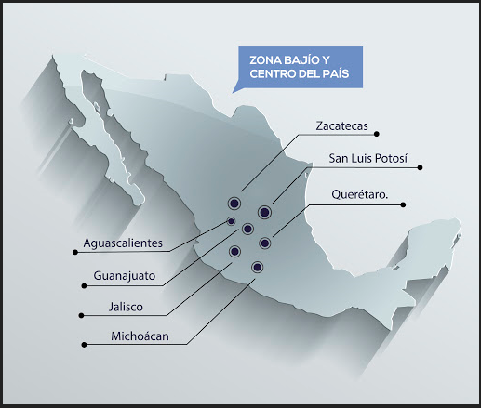

Las ideas y propuestas de los miembros del Ayuntamiento de México estaban difundidas por todo el virreinato. En septiembre de 1809 en la ciudad de Valladolid se fraguó un complot entre eclesiásticos, oficiales criollos y gobernantes de poblaciones indígenas, pero los conspiradores fueron delatados, ya desde esas fechas numerosos letrados eclesiásticos, criollos ilustrados al igual que mestizos eran partidarios de un cambio de estructuras. En el territorio novohispano había núcleos de descontentos y centros de conspiración y, a manera de tertulias literarias, hombres y mujeres se reunían para organizar la insurrección.

Una de ellas, la última, se dio en Querétaro en casa de los corregidores Miguel Domínguez y Josefa Ortiz a la cual asistió el cura Miguel Hidalgo y Costilla, los capitanes Juan Aldama e Ignacio Allende quienes fueron denunciados y no tuvieron otra alternativa que lanzarse a la lucha y así el 16 de septiembre Hidalgo llamó al pueblo a luchar contra el mal gobierno, con el famoso grito de Dolores.

Esta lucha enfrentó al Ejército Realista, los que estaban a favor de la corona española, contra los insurgentes, quienes buscaban libertad e igualdad. Observa las ideas que defendía este movimiento, descúbrelo en el siguiente video. Termínalo en el minuto 4:52

- El triunfo de las ideas.
https://www.youtube.com/watch?v=CW-kh3Otf0I

El movimiento armado duró aproximadamente once años, desde 1810 a 1821 cuando se firma el Plan de Iguala, sin embargo, España no reconoció la independencia del territorio hasta tiempo después.

Algunos autores dividen la revolución de Independencia en cuatro etapas, la primera de 1810 a 1811 liderada por Miguel Hidalgo, la segunda de 1811 a 1815 con José María Morelos y Pavón al frente, la tercera de 1815 a 1821 y la cuarta en 1821, ambas con Vicente Guerrero a la cabeza de los insurgentes.

A lo largo de tus sesiones, estudiarás de manera específica cada una de ellas.

Por ahora, observa como terminó este movimiento, será lo último que estudiarás este ciclo escolar. Pon atención al siguiente video, termínalo en el minuto 4:51

- La consumación de la independencia.
https://www.youtube.com/watch?v=gzP2N7OiATk

Diste un breve recorrido por el proceso de Independencia de nuestro país, lo ubicaste de manera muy general en tiempo y espacio y comprendiste algunas causas del inicio de esta lucha.

También observaste un video sobre las ideas que defendía el movimiento y, finalmente conociste como se llevó a cabo la consumación.

El reto de hoy:

- ¿Sabes si alguna batalla de la independencia se libró en tu estado o en comunidad?

- ¿Qué mujeres y hombres de tu estado participaron en ella?

Comparte con amigos y familia estas preguntas, a ver qué descubres.

¡Buen trabajo!

Gracias por tu esfuerzo.

Para saber más:

https://www.conaliteg.sep.gob.mx/primaria.html

